**TRƯỜNG CAO ĐẲNG THỰC HÀNH**

**FPT-POLYTECHNIC**



**BÁO CÁO DỰ ÁN 1**

**Đề tài: WEBSITE BÁN GIÀY DÉP.**

**Lớp: *WD15307***

**Nhóm thực hiện: *Nhóm 4***

**Giáo viên hướng dẫn: *Thầy Nguyễn Văn Long***

**Các thành viên:**

***Nguyễn Ngọc Huy.***

***Lê Ngọc Vương Điền .***

***Lê Thị Thuỳ Dung.***

***Trần Hoàng Phong.***

***Nguyễn Trần Trọng Phúc.***

***Trần Văn Khiêm.***

Ngày 02 tháng 11 năm 2020**MỤC LỤC**

Contents

1. Giới thiệu project 3

2. Phân tích yêu cầu 3

3. Thiết kế 4

4. Giao diện 6

1. Giao diện trang chủ 6

5. KẾT LUẬN 7

1. Giới thiệu dự án

Đây là một tài liệu để trình bài các bước thiết kế, xây dựng một website với những yêu cầu từ khách hàng đưa ra.

1. Phân tích yêu cầu
2. **Yêu cầu, chức năng của website là:**
   1. **Trang chủ:**

* Hiển thị sản phẩm mới, mua nhiều, xem nhiều,...
* Các thông tin khuyến mãi.
* Tin tức mới, liên quan để sản phẩm.
* Dịch vụ/cam kết/đối tác…
  1. **Danh mục sản phẩm:**
* Hiển thị danh sách sản phẩm.
* Sắp xếp, lọc sản phẩm theo giá, lượt mua, thời gian ra mắt,...
* Phân loại sản phẩm theo danh mục, nhãn hàng, màu sắc, giá,...
* Phân trang.
  1. **Chi tiết sản phẩm:**
* Hiển thị chi tiết sản phẩm, mô tả, thông tin.
* Bình luận, đánh giá về sản phẩm.
* Hiển thị gợi ý các sản phẩm liên quan.
  1. **Giỏ hàng:**
* Hiện giỏ hàng.
* Thêm hàng vào giỏ, xóa hàng khỏi giỏ.
* Xóa hết, cập nhật số lượng.
* Lưu giỏ hàng cho mỗi user.
  1. **Tin tức:**
* Hiển thị tin tức.
* Sắp xếp, lọc tin tức theo loại, thời gian đăng,…
* Xem tin tức chi tiết, bình luận của tin tức.
  1. **Người dùng:**
* Đăng ký, đăng nhập, kích hoặt, quên mật khẩu, đổi mật khẩu.
* Xem giỏ hàng của mình, xem các đơn hàng đã đặt, trạng thái đơn hàng, xác nhận đơn hàng.
* Cập nhật thông tin cá nhân, thông tin giao hàng, thông tin thanh toán.
  1. **Phần quản trị:**
* Đăng nhập admin.
* Báo cáo doanh thu, sản lượng.
* Quản lý, thêm, xoá, sửa tài khoản người dùng.
* Quản lý, thêm, xoá, sửa đơn hàng.
* Quản lý, thêm, xoá, sửa loại sản phẩm, nhãn hàng.
* Quản lý, thêm, xoá, sửa sản phẩm.
* Quản lý, thêm, xoá, sửa thuộc tính sản phẩm.
* Quản lý, thêm, xoá, sửa bình luận.
* Quản lý, thêm, xoá, sửa tin tức.
* Quản lý, thêm, xoá, sửa loại tin tức.
* Quản lý, thêm, xoá, sửa các chương trình khuyến mãi.
* Quản lý, thêm, xoá, sửa layout trang chủ.
* Quản lý, thêm, xoá, sửa slider trang chủ.
* Quản lý, thêm, xoá, sửa các form liên hệ, góp ý, báo lỗi từ người dùng.
  1. **Chức năng tìm kiếm: theo tin/theo sản phẩm.**
  2. **Trang giới thiệu, liên hệ (gửi mail đến admin khi có liên hệ).**

1. **Phân tích usercase:**
   1. **User case:**

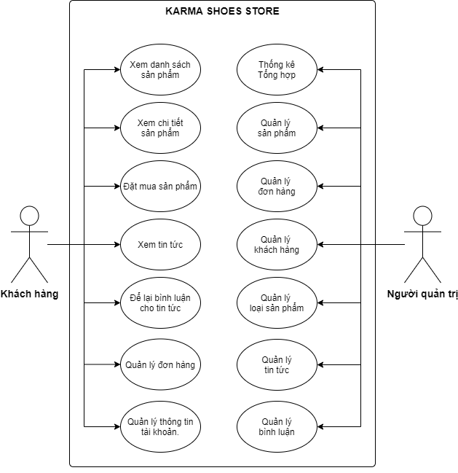

1. Thiết kế
2. **Thiết kế cở sở dữ liệu:**
   1. **Các bảng:**
      1. Bảng product:
   * Chứa các thông tin cơ bản của sản phẩm.

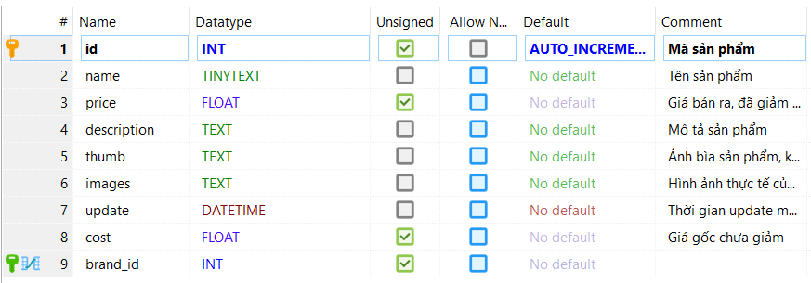

* + Dữ liệu mẫu:



* + 1. Bảng product_detail:
  + Chứa thông tin số lượng sản phẩm có size và màu được cho.

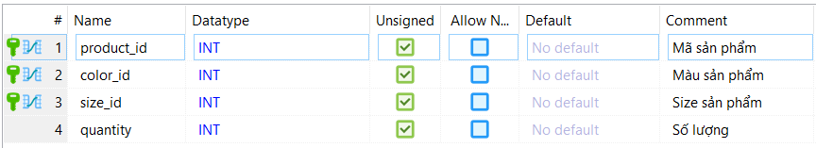

* + Dữ liệu mẫu:

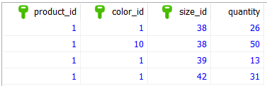

* + 1. Bảng color:
  + Chứa thông tin màu sắc được dùng chung cho nhiều sản phẩm.

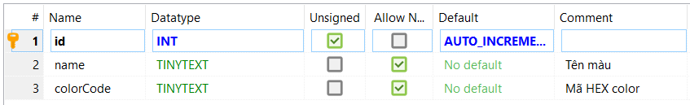

* + Dữ liệu mẫu:

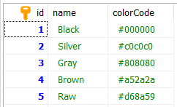

* + 1. Bảng size:
  + Chứa thông tin size giày được dùng cho nhiều sản phẩm.
  + Dữ liệu mẫu:
    1. Bảng brand:
  + Chứa thông tin nhãn hàng được dùng cho nhiều sản phẩm.
  + Dữ liệu mẫu:
    1. Bảng deal:
  + Chứa thông tin khuyến mãi gồm thời gian bắt đầu và kết thúc.
  + Dữ liệu mẫu:
    1. Bảng deal_detail:
  + Chứa thông tin các sản phẩm được bán trong chương trình khuyến mãi, gồm số lượng, giá được bán trong lúc khuyến mãi,...
  + Dữ liệu mẫu:
    1. Bảng tag_product:
  + Chứa thông tin các thẻ danh mục của sản phẩm.
  + Dữ liệu mẫu:
    1. Bảng tag_of_product:
  + Chứa thông tin các thẻ thuộc sản phẩm nào.
  + Dữ liệu mẫu:
    1. Bảng user:
  + Chứa thông tin tài khoảng khách hàng và người quản trị, được phân biệt cấp bậc bằng “rank”.
  + Dữ liệu mẫu:
    1. Bảng order:
  + Chứa thông tin các đơn hàng trên hệ thống.
  + Dữ liệu mẫu:
    1. Bảng order_detail:
  + Chứa các sản phẩm, màu sắc, size giày, số lượng và giá bán được khuyến mãi lúc đặt hàng.
  + Dữ liệu mẫu:
    1. Bảng review:
  + Chứa các review của khách hàng đối với sản phẩm:
  + Dữ liệu mẫu:
    1. Bảng comment:
  + Chứa các comment của khách hàng đối với sản phẩm:
  + Dữ liệu mẫu:
    1. Bảng blog:
  + Chứa các thông tin của blog.
  + Dữ liệu mãu:
    1. tag_of_blog
  + Chứa các thẻ danh mục của blog.
  + Dữ liệu mẫu:
    1. tag_blog
  + Chứa các thẻ danh mục blog
  + Dữ liệu mẫu
    1. Slider:
  + Chứa thông tin slider ở trang home:
  + Dữ liệu mẫu:
    1. Config
  + Chứa các thông tin cài đặt tổng quan cho trang web:
  + Dữ liệu mẫu:

## Sơ đồ liên kết các bảng:

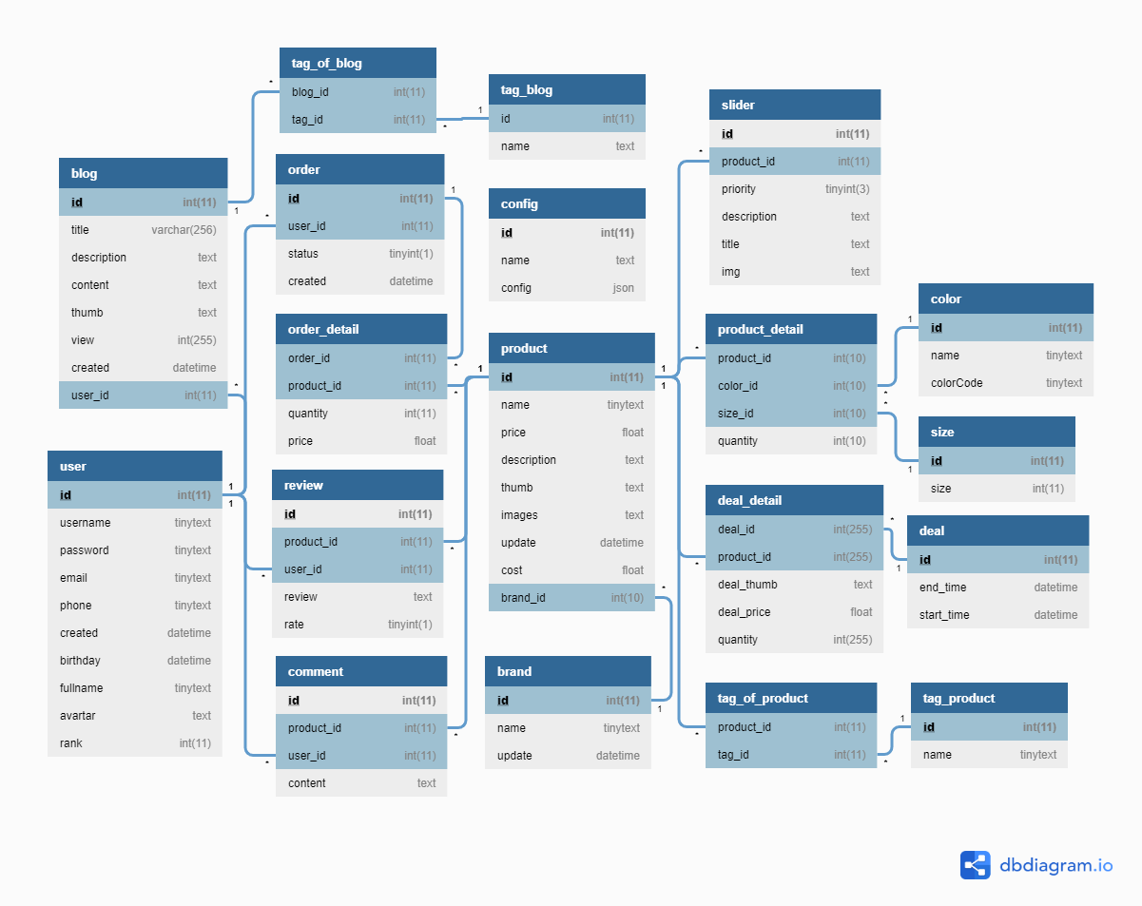

1. Giao diện

## Giao diện trang chủ

1. Kết luận

Với những gì đã được học và được thầy giáo hướng dẫn cuối cùng nhóm chúng em cũng hoàn thiện xong 1 ứng dụng cũng khá là được. Nhưng cũng phải nói ứng dụng của nhóm chúng em có lẽ vẫn còn nhiều sai xót và khuyết điểm vì đây là một ứng dụng bán hàng nên chức năng của nó khá là đa dạng và bọn e đã hạn chế rất nhiều chức năng của ứng dụng, Nhưng dù sao nhóm chúng em cũng tự hào vì đã làm tốt yêu cầu đề bài được giao. Dịnh hướng tiếp theo của bọn em là hoàn chỉnh sao cho ứng dụng có thể làm tất cả hết khả năng trong công việc bán hàng, và hoàn chỉnh nhất để có thể mang ra thị trường. Em chân thành cảm ơn thầy!